10月8日18:30兰州大学城关校区西区
大学生活动中心304室
校园宣讲会



“鼎”力相助·“实”现未来
中科鼎实2020年校园招聘

想要有快人一步的职业发展？
想要有行业标杆的培训体系？
想要有work hard,pay more的薪酬回报？
那就千万不能错过中科鼎实的校园招聘！

一、了解鼎实
中科鼎实环境工程有限公司是成立于2002年的国家高新技术企业，专业致力于污染土壤修复、污染地下水修复、固体废弃物环境污染治理及运营、流域环境综合治理、农田土壤环境综合治理、矿山生态环境治理、荒漠化治理等科技环保领域。
公司拥有几十项发明专利技术和实用新型技术，并与中国科学院、清华大学等多所院校建立了产学研合作关系，与美国、英国、日本、加拿大等多个国家的环保技术研究机构及企业开展长期合作。
自成立以来，中科鼎实依托技术与人才优势、运营和管理经验，逐步发展成为集环境修复技术研发、修复设计和工程实施运营为一体的环境修复综合服务商，连年荣膺“环境修复竞争力领先企业”，“固废行业场地修复年度标杆企业”，“环保技术国际智汇平台百强企业”等称号。
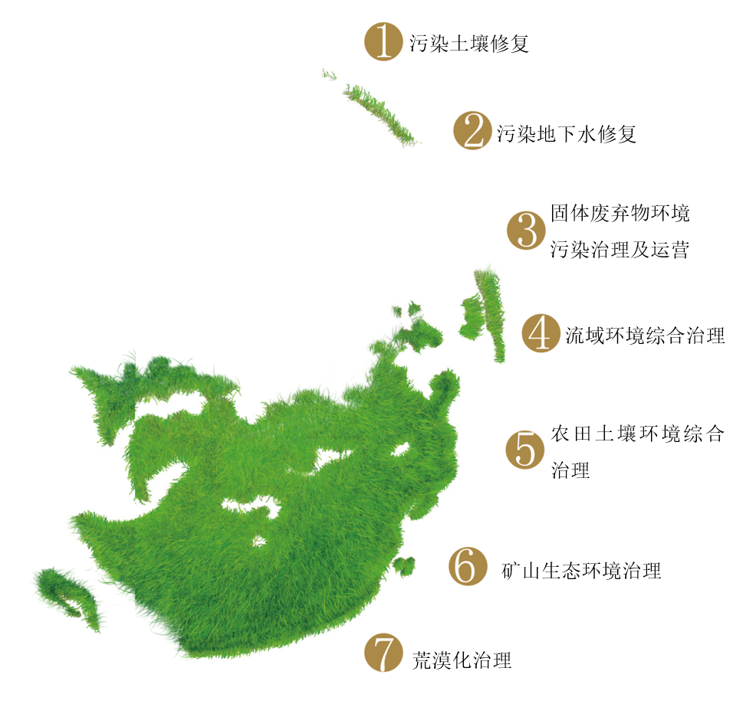
二、招聘需求
工作地点：北京、江苏、山东、广州、上海、西南地区等
职类 | 岗位 | 工作地点 | 专业要求 | 学历要求 | 人数
电子信息技术系统 | 专业工程师 | 北京 | 软件工程、机电一体化、机械、嵌入式信息科学、信息工程、通信工程、电工、电子学、电气工程、自动化、物理、数学、计算机等相关专业 | 硕士/本科 | 50
技术系统 | 机械研发岗 | 北京 | 机械、电气自动化、自动化等相关专业 | 硕士 | 2
技术系统 | 环保研发岗 | 北京 | 环境工程、生态学等相关专业，研究方向符合七大业务领域方向 | 博士/硕士 | 5
技术系统 | 工程技术岗 | 全国 | 环境工程、环境科学、化学工程与技术、生态类学等相关专业 | 硕士/本科 | 50
技术系统 | 机械自动化 | 北京 | 机械工程、材料学、物理学、电气自动化、自动化、机械自动化等相关专业 | 硕士 | 20
工程系统 | 土建岗 | 全国 | 土木工程、工程力学、岩土工程、市政工程等 | 硕士/本科 | 50
工程系统 | 造价岗 | 全国 | 工程管理、工程造价、土木工程等 | 本科 | 20
营销系统 | 大客户营销类 | 全国 | 市场营销、工商管理、环境类专业 | 硕士/本科 | 20
营销系统 | 市场情报分析 | 全国 | 市场营销专业、环境类专业，热爱市场营销工作 | 硕士/本科 | 5
职能系统 | 财务管理 | 全国 | 会计学、财务管理等相关专业 | 硕士/本科 | 5
职能系统 | 人力资源管理 | 北京 | 人力资源管理、心理学相关专业 | 硕士/本科 | 7
职能系统 | 法务 | 北京 | 法律等相关专业 | 硕士/本科 | 2

三、薪酬福利及职业发展
1、高薪·非你莫属
公司建立了完善的薪酬福利体系，为员工提够具有市场竞争力的薪酬福利待遇，包括：
A、具有竞争力的薪酬: 包括固定工资、绩效薪资、效益工资、各类奖励；
本科：超过10万元/年、硕士：超过13万元/年、博士：超过25万元/年
营销系统
薪酬原则：业绩重奖、多重奖励！
薪酬总额=固定工资+效益工资+营销奖励
市场营销奖励包括营销提成奖励、超额毛利率奖励、项目超额利润奖励、提前超额完成市场营销目标的薪酬奖励
如提前超额完成市场营销目标，月度薪酬可翻5倍
技术系统
薪酬原则：鼓励创新、奖励创新！
薪酬总额=固定工资+效益工资+技术研发奖励
技术研发奖励包括：项目开发奖、项目预算节约奖、项目成果应用奖
工程系统
薪酬原则：多劳多得、干得多拿得多
薪酬总额=固定工资+进度奖励+超额利润兑现奖励
B、完善的福利保障体系：法定福利包括基本养老保险、基本医疗保险、失业保险、工伤保险、生育保险和住房公积金，公司福利包括带薪休假、员工年度体检、各种补贴等；
C、项目员工包吃包住、公司员工提供集体宿舍及营养美味的免费午餐。
2、成长·与众不同
在这里，我们提供完善的培养机制：
- 我们郑重承诺应届生1年期导师计划；
- 我们真心希望应届生做到一专多能；
- 我们严格要求应届生2年内成为业务骨干；
- 我们提供一对一导师制、在岗的轮岗训练、完整的双通道发展路径。
在这里，你能看到师兄学姐成长的轨迹，预知自己未来的高度：
- 如果你是市场精英，我们这有2年出单的师兄；
- 如果你是技术骨干，我们2年内将你培养成为技术经理或技术主管；
- 如果你是工程干将，我们2年内将你培养成为工程部长、5年培养成为生产经理；
- 如果你是业务新秀，我们2年内将你培养成为业务主管、5年培养成为副经理。
在这里，每天你会看到应届毕业生的成长，成长的速度不断被刷新！
公司重视人才培养和选拔，为员工提供了广阔的发展空间，建立了技术序列、经济序列、管理序列和多个职系的员工职位体系，为员工搭建了多层次的员工职业发展通道，满足员工职业发展需要。新入职员工将获得专业导师一年指导，享受系统化、多样化的培训。
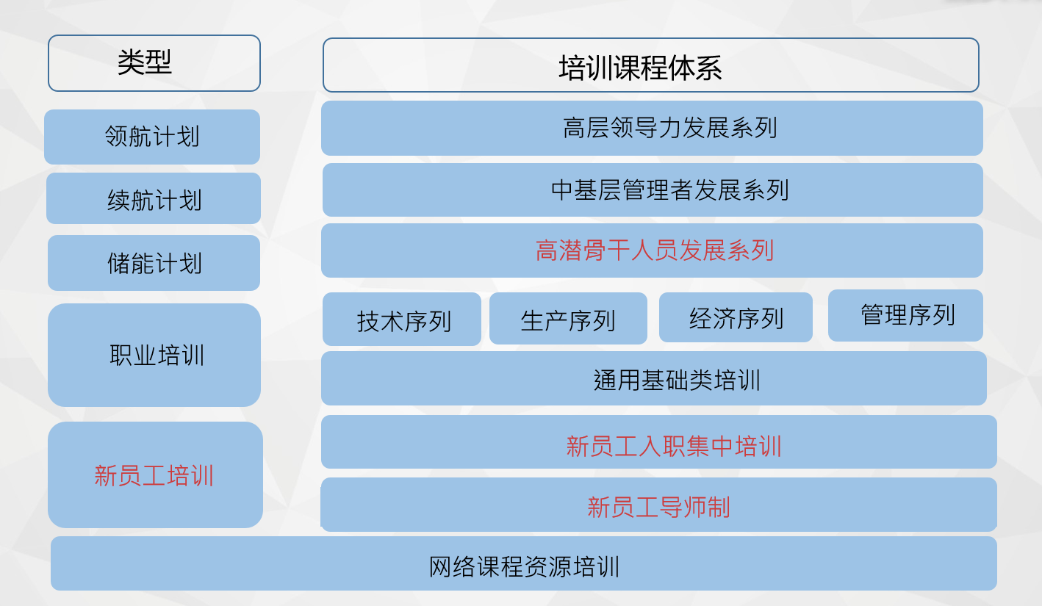
四、校园招聘流程
1、招聘流程
招聘信息发布——简历投递——简历筛选——面试——录用——签订三方协议
2、简历投递方式
A、校园宣讲会现场投递简历
B、邮箱投递简历： baoyan@bjdshj.net
个人简历要求为word或pdf版本（文件名格式为所学专业-学历-学校-应聘岗位-姓名）

五、联系我们：
电话：010-83131804 18401341504
邮箱： baoyan@bjdshj.net
地址：北京市朝阳区望京中环南路7号西门子大厦E座中科鼎实环境工程有限公司
联系人：桂女士

